

**"Білім саласындағы мемлекеттік көрсетілетін қызметтер регламенттерін бекіту туралы" Жамбыл облысы әкімдігінің 2015 жылғы 21 мамырдағы № 107 қаулысына өзгерістер енгізу туралы**

***Күшін жойған***

Жамбыл облысы әкімдігінің 2018 жылғы 24 мамырдағы № 96 қаулысы. Жамбыл облысы Әділет департаментінде 2018 жылғы 14 маусымдағы № 3863 болып тіркелді. Күші жойылды - Жамбыл облысы әкімдігінің 2020 жылғы 20 тамыздағы № 189 қаулысымен

      Ескерту. Күші жойылды - Жамбыл облысы әкімдігінің 20.08.2020 № 189 (алғашқы ресми жарияланған күнінен кейін күнтізбелік он күн өткен соң қолданысқа енгізіледі) қаулысымен.  
      РҚАО-ның ескертпесі.  
      Құжаттың мәтінінде тұпнұсқаның пунктуациясы мен орфографиясы сақталған.

      "Қазақстан Республикасындағы жергілікті мемлекеттік басқару және өзін-өзі басқару туралы" Қазақстан Республикасының 2001 жылғы 23 қаңтардағы Заңына, "Мемлекеттік көрсетілетін қызметтер туралы" Қазақстан Республикасының 2013 жылғы 15 сәуірдегі Заңына сәйкес Жамбыл облысының әкімдігі ҚАУЛЫ ЕТЕДІ:

      1. "Білім саласындағы мемлекеттік көрсетілетін қызметтер регламенттерін бекіту туралы" Жамбыл облысы әкімдігінің 2015 жылғы 21 мамырдағы № 107 қаулысына (Нормативтік құқықтық актілерді мемлекеттік тіркеу тізілімінде № 2686 болып тіркелген, 2015 жылғы 9 шілдеде "Ақ жол" газетінде жарияланған) мынадай өзгерістер енгізілсін:

      көрсетілген қаулымен бекітілген "Мемлекеттік орта білім беру мекемелерінің басшылары лауазымдарына орналасу конкурсына қатысу үшін құжаттар қабылдау" мемлекеттік көрсетілетін қызмет регламентінде:

      1-тармақтың екінші абзацы келесі редакцияда жазылсын:

      "Мемлекеттік қызметті көрсету үшін құжаттарды қабылдау және нәтижесін беру:

      1) көрсетілетін қызметті берушінің кеңсесі;

      2) "Азаматтарға арналған үкімет" Мемлекеттік корпорациясы" коммерциялық емес акционерлік қоғамы (бұдан әрі – Мемлекеттік корпорация) арқылы жүзеге асырылады.";

      3-тармақ келесі редакцияда жазылсын:

      "3. Мемлекеттік қызмет көрсету нәтижесі мемлекеттік орта білім беру мекемесінің басшысы лауазымына орналасу конкурсының қорытындысы туралы еркін түрдегі нысандағы жазбаша хабарлама, не стандарттың 10-тармағында белгіленген негіздеме бойынша мемлекеттік қызмет көрсетуден бас тарту туралы дәлелді жауап болып табылады.";

      6-тармақтың 6) тармақшасы келесі редакцияда жазылсын:

      "6) конкурс қорытындысы туралы еркін түрдегі нысандағы жазбаша хабарлама, не стандарттың 10-тармағында белгіленген негіздеме бойынша мемлекеттік қызмет көрсетуден бас тарту туралы дәлелді жауап.";

      9-тармақ келесі редакцияда жазылсын:

      "9. Мемлекеттік корпорацияға және (немесе) өзге көрсетілетін қызметті берушіге жүгіну тәртібінің сипаттамасы, көрсетілетін қызметті алушының сұрау салуын өңдеудің ұзақтығы:

      Мемлекеттік корпорация қызметкері көрсетілетін қызмет алушымен ұсынылған құжаттарды стандарттың 9-тармағына сәйкестігін қарайды – 20 (жиырма) минут.

      Мемлекеттік корпорация арқылы құжаттар қабылдау кезінде көрсетілетін қызметті алушыға тиісті құжаттардың қабылданғаны туралы қолхат беріледі.

      Стандарттың 9-тармағына сәйкес көрсетілетін қызметті алушы құжаттар топтамасын толық ұсынбаған жағдайда Мемлекеттік корпорация қызметкері өтінішті қабылдаудан бас тартады және стандарттың 2-қосымшасына сәйкес нысан бойынша құжаттарды қабылдаудан бас тарту туралы қолхат береді.";

      10-тармақ келесі редакцияда жазылсын:

      "10. Мемлекеттік қызмет көрсетудің нәтижесін Мемлекеттік корпорация арқылы алу процесінің сипаттамасы, оның ұзақтығы:

      мемлекеттік көрсетілетін қызметті алушыға мемлекеттік қызметтің нәтижесін беру – 20 (жиырма) минут.";

      мемлекеттік қызмет көрсетудің бизнес-процестерінің анықтамалығы осы қаулыға қосымшаға сәйкес редакцияда жазылсын.

      2. "Жамбыл облысы әкімдігінің білім басқармасы" коммуналдық мемлекеттік мекемесі заңнамада белгіленген тәртіппен:

      1) осы қаулының әділет органдарында мемлекеттік тіркелуін;

      2) осы қаулының мемлекеттік тіркеуден өткеннен кейін күнтізбелік он күн ішінде оны ресми жариялауға жіберуді;

      3) осы қаулының Жамбыл облысы әкімдігінің интернет-ресурсында орналастырылуын;

      4) осы қаулының мемлекеттік тіркеуден өткеннен кейін он жұмыс күні ішінде облыс әкімі аппаратына осы тармақтың 1), 2) және 3) тармақшаларында көзделген іс-шаралардың орындалуы туралы мәліметтердің ұсынылуын;

      5) осы қаулыдан туындайтын басқа да шаралардың қабылдануын қамтамасыз етсін.

      3. Осы қаулының орындалуын бақылау облыс әкімінің орынбасары Е.Манжуовқа жүктелсін.

      4. Осы қаулы әділет органдарында мемлекеттiк тiркелген күннен бастап күшiне енедi және оның алғашқы ресми жарияланған күнінен кейін күнтізбелік он күн өткен соң қолданысқа енгізіледі.

|  |  |
| --- | --- |
| *Облыс әкімі* | *А.Мырзахметов* |

|  |  |
| --- | --- |
|  | Жамбыл облысы әкімдігінің 2018 жылғы "24" мамырдағы "96" қаулысына қосымша |
|  | "Мемлекеттік орта білім беру мекемелерінің басшылары лауазымдарына орналасу конкурсына қатысу үшін құжаттар қабылдау"  мемлекеттік көрсетілетін қызмет регламентіне қосымша |

**Мемлекеттік қызмет көрсетудің бизнес-процестерінің анықтамалығы "Мемлекеттік орта білім беру мекемелерінің басшылары лауазымдарына орналасу конкурсына қатысу үшін құжаттар қабылдау"**

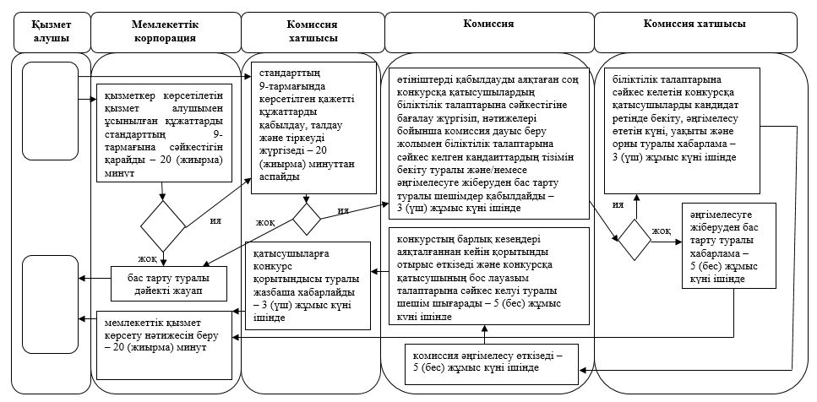

© 2012. Қазақстан Республикасы Әділет министрлігінің «Қазақстан Республикасының Заңнама және құқықтық ақпарат институты» ШЖҚ РМК